MENTION COMPLEMENTAIRE
TECHNICIEN (NE) ASCENSORISTE
(Service et Modernisation)

Session 2016

Epreuve E1 : Analyse d’une situation d’intervention

Durée : 4 heures Coefficient : 6

CORRIGE

PARTIE A | Q1 | / 10
PARTIE A | Q2 | / 23
PARTIE B | Q3 | / 27
PARTIE C | Q4 | / 20
 | Total | /80
 | Note : /20

PARTIE A : Analyse de l’appareil

Mise en situation :

L’ascenseur de la mairie de Villerupt située en Meurthe-et-Moselle vient d’être modernisé récemment et vous avez en charge le contrat d’entretien.
Vous recevez un appel vous informant de l’arrêt de l’appareil et vous vous rendez sur les lieux de l’intervention.
Vous vous présentez comme d’habitude à la réception pour les informer de votre présence et recueillir les éléments sur le défaut constaté.
Vous vous dirigez ensuite vers l’armoire de manœuvre pour récupérer les documents dans le but de les analyser avant votre intervention.

Q1 | Découverte de l’appareil | DT2/7, DR2/3 et DR3/3 | 10 pts

1-1 Quel est le modèle d’appareil installé ?

… /1

SCHINDLER 6300 Bionic 5

… /1

1-2 Quelle est la position du local machinerie ?
(Cochez la bonne réponse)

Machinerie Haute
Machinerie Basse
Sans local machinerie

1-3 Quelle est la charge maximum autorisée ? A quel nombre de personnes cette charge
correspond-elle ?

Charge : 625 kg

Nombre de personnes : 8

… /1

1.4 Quel est le type de manœuvre utilisé sur cet ascenseur ?

… /1

Manœuvre collective sélective

… /1

1.5 Quel est le type d’entraînement de cet appareil ?
(Cochez la bonne réponse)

Par câbles acier
Par câbles plats (courroies)
Par chaîne
Par vis sans fin

1.6 Citer au moins deux avantages du type d’entraînement retenu :

… /2

1 | Encombrement réduit
2 | Moins bruyant
3 | Moins de vibrations
4 | Moins d’élasticité

… /1

1.7 Quel est le type de moteur d’entraînement ?

Machine GEARLESS

1.8 Citer au moins deux avantages du type retenu

… /2

1 | Encombrement réduit
2 | Moins de consommation
3 | Souplesse de fonctionnement
4 | Respect de l’environnement car aucun besoin d’huile de graissage pour l’entraînement

Q2 | Variation de vitesse et freinage | DT2 à DT6 | 23 pts

Tous les ascenseurs de ce type sont équipés d’un variateur de fréquence qui pilote le moteur de traction.
Beaucoup de problèmes sont intervenus depuis quelques années sur ces variateurs et surtout sur le circuit de puissance. Pour mieux appréhender ces soucis, on décide d’approfondir l’étude de ce dernier.

2.1 Le variateur de fréquence est constitué (sur la partie puissance) d’un

… /2

convertisseur. Entourez-le en rouge sur le schéma suivant :

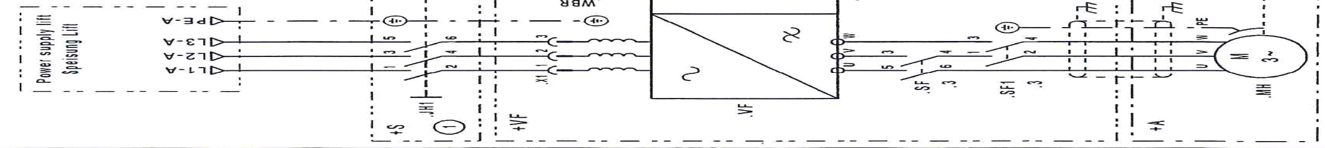

Figure 1

2.2 Ce convertisseur est constitué de trois étages avec une forme d’onde différente pour chacun d’entre-eux comme illustrés sur le schéma et les visualisations suivantes :

Schéma :
A
B
C

+

M
3
_

=

L3

L2

L1

Ve(t)
=

Vc(t)
Vs(t)

t

Formes d’ondes :
E
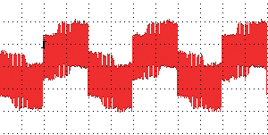
t

… /3

D

t

F

Compléter sur le tableau suivant la désignation de chaque étage du convertisseur :

… /3

Etage | Désignation
A | REDRESSEUR
B | FILTRE
C | ONDULEUR

En vous aidant des formes d’ondes de la page précédente, compléter sur le tableau suivant l’allure des tensions ve(t), vc(t) et vs(t) :

… /3

Tension | Forme d’onde
ve(t) | F
vc(t) | E
vs(t) | D

2.4 Le câble d’alimentation du moteur de traction est blindé.

- Entourer le en vert sur la figure 1 de la question 2.1

… /1

- Pour quelle raison on utilise ce type de câble ?
(Cochez la bonne réponse)

… /1

Protéger contre les surintensités
Protéger contre les surtensions
Diminuer les perturbations électromagnétiques

Quelle précaution doit être prise pour effectuer le raccordement du

… /1

blindage :

Le blindage du câble doit être relié à la terre

2.5 Le variateur de fréquence commande également le déblocage des freins
électromagnétiques du moteur de levage.

… /2

Quels sont les repères des deux électro freins ?

Frein1 : repère MGB

Frein 2 : repère MGB1

Sur quelles bornes sont ils raccordés ?

… /3

X22.1 | X22.2 | X22.3

2.6 Quelle est la nature de la tension d’alimentation des freins ?

… /1

(Cochez la bonne réponse)

Monophasée
Redressée
Triphasée

Justifier son origine

L’alimentation se fait grâce au pont redresseur RD2

… /2

2.7 Les composants repérés 1 et 2 sont raccordés aux bornes de chaque bobine de freinage comme représentés ci-dessous.
+

1
MGB1
2

Relier par des flèches la bonne désignation de ces composants :

DIODE

DIODE ZENER

THYRISTOR

TRANSISTOR

… /2

1

2

Quelle est la fonction de ce circuit ?

… /2

(Cochez la bonne réponse)

Alimenter le frein
Commander le frein
Protéger contre les surtensions
Protéger contre les surintensités

PARTIE B : Diagnostic

Q3 | Diagnostic et préparation de l’intervention | DT 3/7 à DT 7/7 | 27 pts

L’ascenseur est bloqué au troisième niveau et ne répond plus aux appels.
Aucune personne n’est à l’intérieur de la cabine.
En arrivant sur l’armoire de manœuvre située au dernier niveau, vous effectuez la lecture de l’afficheur de la carte SMICE.

Relevé de l’afficheur

_ | 0 | 0 | 0 |  | _ | _ | _

0 | 3 |  |  | _ | _ | 0 | 1

3.1 A quel niveau se trouve la cabine ?
Au 3ème niveau
Justifier : l’afficheur indique sur les 2 premiers chiffres de la deuxième ligne 03 donc 3ème niveau

… /2

3.2 Comment sont les portes ?
(Cochez la bonne réponse)

… /2

OUVERTES |  | FERMEES
Justifier votre réponse : l’afficheur indique sur la 3ème et 4ème case de la deuxième ligne les symboles portes fermées

3.3 D’après le relevé de l’afficheur, l’alimentation de la chaîne de sécurité
est- elle en cause ? (Cochez la bonne réponse)

… /2

OUI |  | NON
Justifier votre réponse :
L’alimentation n’est pas en cause, le circuit de sécurité est fermé jusque IUSK. Il y a donc présence de tension sur le point IUSK LED virtuel.

3.4 D’après le relevé de l’afficheur, est ce qu’un contact de la chaîne de sécurité
est en cause ? (Cochez la bonne réponse)

OUI |  | NON | … /2
Justifier votre réponse :
Un des contacts de la chaîne de sécurité est bien en cause car les circuits de sécurité ISPT, IRTS et ISK sont ouverts.

3.5 Donner la valeur et la nature de la tension d’alimentation du circuit de sécurité.

… /2

Valeur : 24V | Nature : Continu

Vous décidez d’effectuer des mesures en présence de tension afin de localiser le défaut.

3.6 Quel titre d’habilitation doit figurer sur votre livret pour pouvoir effectuer cette intervention ?

BR chargé d’intervention

… /1

3.7 Quel sont les équipements à utiliser pour réaliser votre intervention en toute sécurité ?
(Cochez les bonnes réponses)

… /3

Casque avec écran facial

Vérificateur d’absence de tension

Cadenas

Gants isolants

Tapis isolant

Outillage isolé

3.8 Les mesures effectuées (sur les borniers de la carte SMICE) en présence de tension sont regroupées dans le tableau ci-dessous. Compléter ce tableau :

Points test  (Sur bornier carte SMICE) | Valeurs attendues en fonctionnement normal | … /3  Valeurs mesurées
Borne KSS /2- Masse | 24V DC | 24 VDC
Borne SKS /1- Masse | 24V DC | 24 VDC
Borne SKS/2- Masse | 24V DC | 0 VDC

3.9 D’après ces mesures, établir la liste des contacts pouvant être mis en cause
Compléter le tableau suivant :

Repère | Désignation  … /3
JHSG | Bouton Stop Cuvette
KLSG | Contact d’échelle de la cuvette
KSSBV | Contact mou de câble limiteur de vitesse

3.10 Afin d’identifier l’élément défectueux, des mesures hors tension sont nécessaires. Vous procédez donc à la consignation de l’installation. Citez les différentes étapes d’une consignation.

… /4

Etape | Opération ou (et) matériel utilisé (s) pour l’exécution de l’étape
SEPARATION | Ouvrir le disjoncteur principal pour isoler l’installation de l’alimentation
CONDAMNATION | Installer le cadenas de consignation pour bloquer le disjoncteur principal en position ouverte
IDENTIFICATION | Identifier sur le schéma si le bon circuit a bien été isolé de l’alimentation en énergie
V.A.T. | Vérifier l’absence de tension au point le plus proche de l’intervention
M.A.L.T.  et en CCT | Mise à la terre et en court-circuit des fils au niveau du disjoncteur principal.

3.11 Les mesures effectuées hors tension sont regroupées dans le tableau ci-dessous.
Compléter le tableau :

… /2

Points test | Valeurs attendues en fonctionnement normal | Valeurs mesurées
KLSG /2-KLSG/3 | 0 Ω | ∞
KSSBV/1-KSSBV/2 | 0 Ω | 0 Ω

3.12 Donner le repère et la désignation de l’élément défaillant.

Repère | Désignation  … /1
KLSG | Contact d’échelle de la cuvette

PARTIE C : ANALYSE MECANIQUE

Une porte télescopique avec multiples vantaux est installée dans un passage libre très large et comportant un palier assez étroit. L'inconvénient de ce type de portes télescopiques c’est qu’elle demande une grande profondeur d'installation.
Les portes coulissantes automatiques mises en place de nos jours sont équipées exclusivement
de moteur électrique, ce qui signifie que pour ouvrir et fermer la porte coulissante on doit utiliser un opérateur de porte. Par un bras fixé sur la porte de cabine on assure son déplacement par l´entraînement qui est transmis avec un rapport de 1 à la porte palière (portes d'atterrissage).

Q4 | Cycle d’ouverture des portes |  | 20 pts

Double poulies crantées repère 001

Poulie crantée repère 002

Fig.1 | 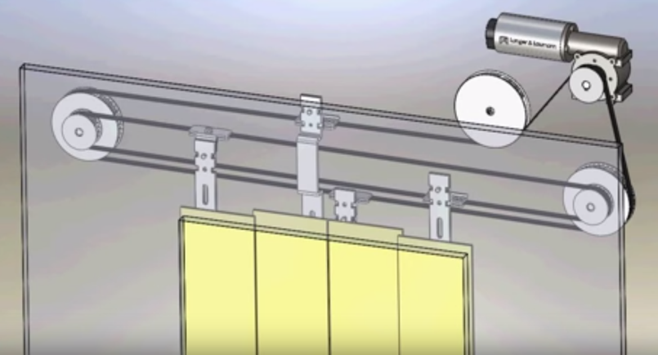 | Portes fermées
Fig. 2 | 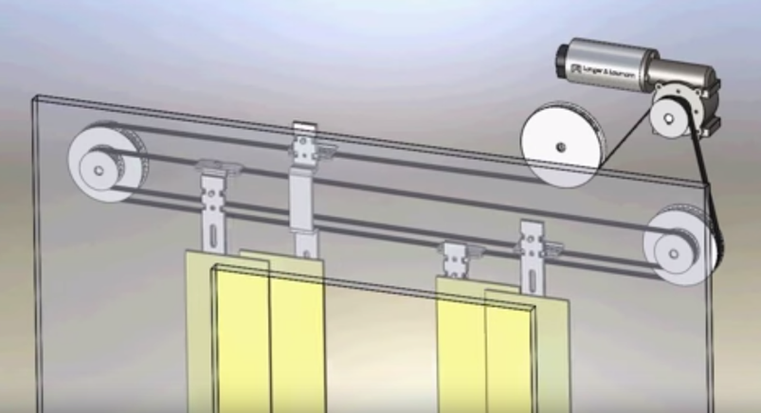 | Plaques de liaison  Portes en ouverture
Fig. 3 | 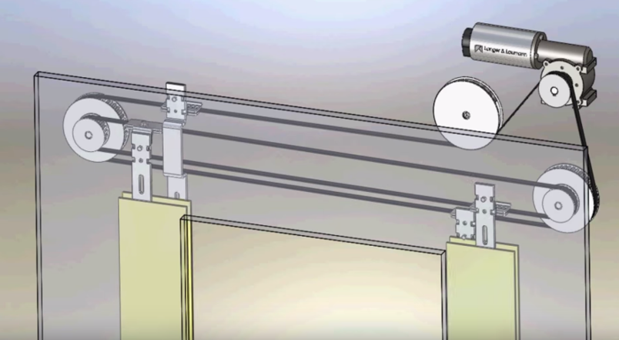 | Portes ouvertes
Schéma cinématique de fonctionnement 3D

Opérateur de porte d’ascenseur à 4 ventaux

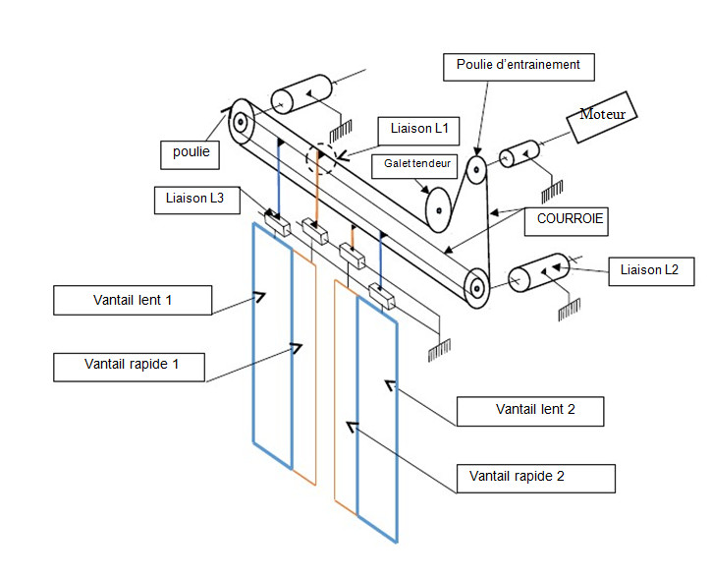

Poulie d’entrainement diamètre 45mm

Motoréducteur

Bâti

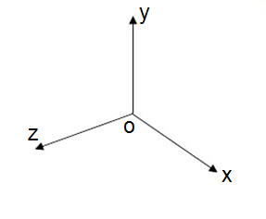

4.1 Compléter le diagramme d’interaction ci-dessous en reportant les actions proposées dans le tableau ci-après.
Le fonctionnement d'un ascenseur (une personne appuie sur un bouton « Appeler », l'ascenseur arrive, les portes s'ouvrent, la personne entre...).

Déplacer | Ouvrir | Fermer | Déplacer | Porte ouverte
4 : Porte ouverte
1 : Appeler
3 : Ouvrir
7 : Déplacer
2 : Déplacer
5 : Demander étage

PORTES

ASCENSEUR

… /1

6 : Fermer

4.2 Compléter le tableau ci-dessous :
Les degrés de liberté seront indiqués par 0 lorsque le mouvement est impossible et par 1 si le mouvement est possible.

ETUDE DE LA LIAISON L1
Nom de la liaison : Complète démontable |  |  |  | Liaison entre : Courroie et plaques de liaison
Tx | 0 | Rx | 0 | Dessin du symbole de la liaison en 2D :
Ty | 0 | Ry | 0 | Dessin du symbole de la liaison en 2D :
Tz | 0 | Rz | 0 | Dessin du symbole de la liaison en 2D :

… /2

ETUDE DE LA LIAISON L2
Nom de la liaison : Pivot |  |  |  | Liaison entre : Bâti et double poulie crantée droite
Tx | 0 | Rx | 0 | Dessin du symbole de la liaison en 2D :
Ty | 0 | Ry | 0 | Dessin du symbole de la liaison en 2D :
Tz | 0 | Rz | 1 | Dessin du symbole de la liaison en 2D :

… /2

ETUDE DE LA LIAISON L3
Nom de la liaison : Glissière |  |  |  | Liaison entre : vantail lent 1 et bâti
Tx | 1 | Rx | 0 | Dessin du symbole de la liaison en 2D :
Ty | 0 | Ry | 0 | Dessin du symbole de la liaison en 2D :
Tz | 0 | Rz | 0 | Dessin du symbole de la liaison en 2D :

… /2

REMPLACEMENT DES DEUX POULIES CRANTEES REPERE 001 et 002

4.3 Le technicien décide de remplacer les poulies existantes pour un modèle de poulies synchrones de type L tout en gardant les spécificités techniques et principalement le nombre de dents aux nombres de 28 et 56. Pour une largeur de courroie de 15mm de référence S5M150.

A l’aide du document ressource DSR 14/15 indiquer les références des poulies Rep 001 et 002.

… /2

Référence de poulie001:
HTPA20S5M150

… /2

Référence de poulie002:
HTPA26S5M150

A partir de la vue de face, terminer la vue en coupe du couplage des poulies
Rep 001 et 002

Faire « l’habillage » de cette vue en coupe en répondant aux consignes suivantes :

- Les hachures doivent être différentes d’une pièce à une autre. La poulie est en alliage
d’aluminium (hachures ISO).

- Les traits d’axes doivent être mis en place.

REPONDRE SUR LE DOCUMENT D.S.R 14 / 15
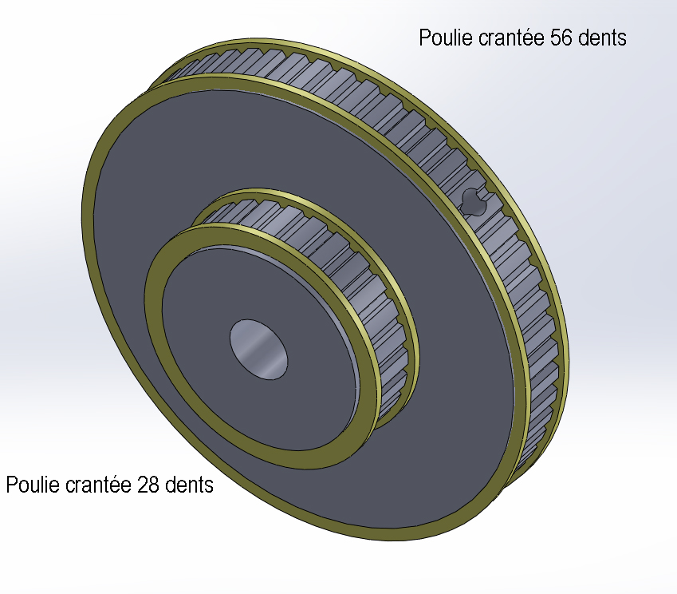

… /2

Hachures en alliage d’aluminium (hachures ISO)

Les traits d’axes doivent être mis en place

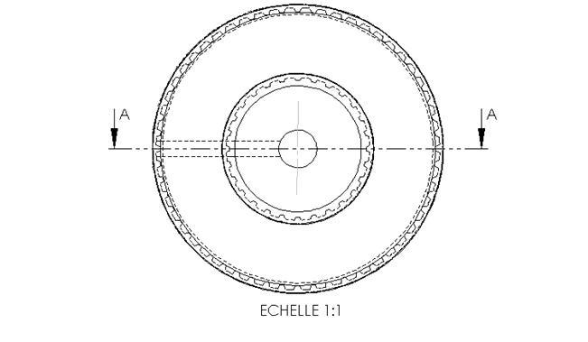

… /2

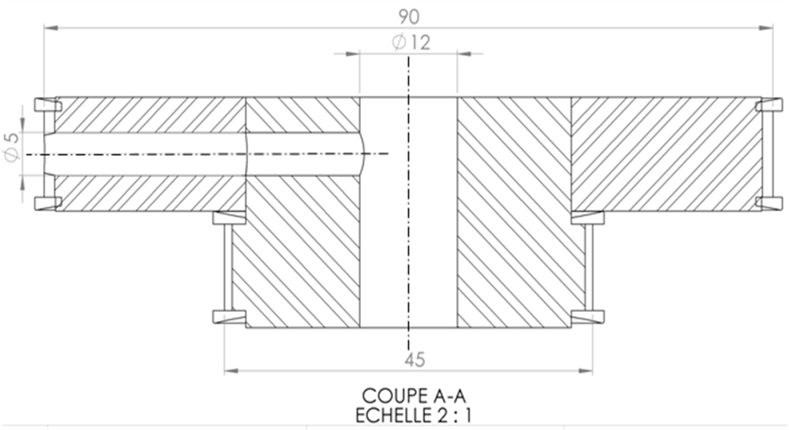

Le service dans lequel est installé l’ascenseur a des exigences concernant le temps d’ouverture des portes de celui-ci. Il doit être diminué à 4 secondes et il vous est demandé de vérifier si le cahier des charges est respecté en tenant compte des données techniques fournies.
Le calcul se fera sur les vantaux centraux entraînés par les poulies crantées ayant le plus grand diamètre. La poulie en sortie du motoréducteur tourne à 50tr/min, son diamètre est de 45mm, la largeur d’ouverture est de 900mm, le diamètre des poulies est fourni sur le dessin de définition.

Périmètre d’un cercle : p= 2 x π x rayon

r : rapport= diamètre de roue menante / diamètre de roue menée

n sortie= r x n entrée

4.4 Calculer le nombre de tours nécessaires à la poulie pour l’ouverture totale de la porte

CALCULS :
p= 2 x π x 45 = 282,6 mm
distance à parcourir = 450mm
Nombre de tours nécessaires = 450 : 282,6 = 1,592

Nombre de tours = 1,592

… /2

4.5 Calculer le temps d’ouverture
(On prendra 1,59 tours pour cette question)

CALCULS :
r = 45/90 = 1/2
n poulie = 50x 1/2 = 25trs/mn
temps d’ouverture = 1,592 x 60/25 = 3,8s

Temps d’ouverture = 3,8s

… /2

4.6 Conclusion
Le temps d’ouverture des portes est-il conforme au cahier des charges ?
(Cochez la bonne réponse)

… /1

OUI |  | NON
Justifier votre réponse :
Le temps d’ouverture des portes doit être inférieur à 4s
3,8s < 4s donc conforme au cahier des charges.

